Утренник на тему:

«Как курочка за цветами ходила»
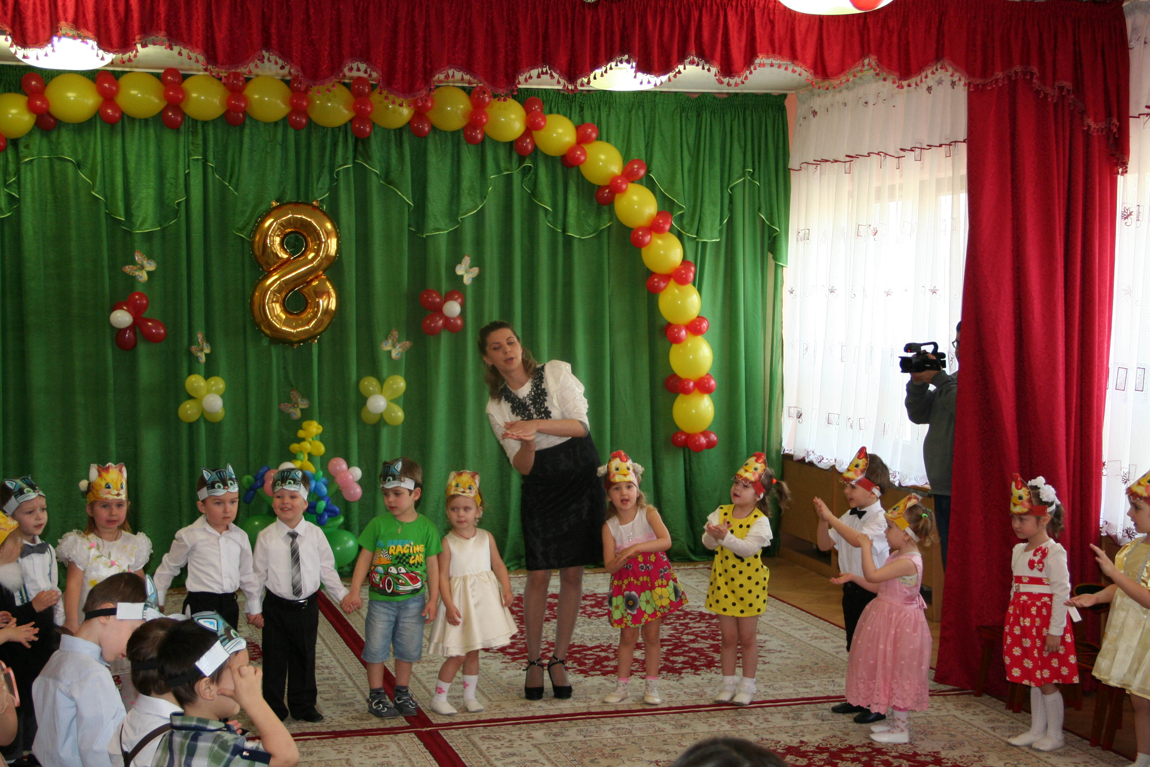

Провела мероприятие воспитатель второй младшей группы «Незнайка»:Дрокина.С.А.

ВЕДУЩАЯ: РЕБЯТА, ПОСМОТРИТЕ, КАК КРАСИВО - УКРАШЕН НАШ ЗАЛ. КАК ВЫ ДУМАЕТЕ, ПОЧЕМУ!
Дети отвечают.
А ВЫ ПРИГОТОВИЛИСЬ К ПРАЗДНИКУ СВОИХ МАМ И БАБУШЕК?
1 ребенок:
Сегодня праздник самый лучший
Сегодня праздник наших мам.
Ушли подальше злые тучи
И солнце улыбнулось нам.
Вас поздравляем ласково,
Шлем солнечный привет
И всем вам, наши мамочки,
Желаем долгих лет!
2 ребенок:
Если солнышко проснулось
Утро засияло
Если мама улыбнулась
Так отрадно стало.
3 ребенок:
Если в тучи солнце скрылось-
Замолчали птицы,
Если мама огорчилась-
Где нам веселиться!
4 ребенок:
Так пускай всегда сверкая,
Светит солнце людям.
Никогда тебя, родная,
Огорчать не будем!
Дети поют песенку «Милая мама»
ВЕДУЩАЯ: Вот как наши дети любят своих мам. А теперь давайте посмотрим, как любят своих деток мамы. Сейчас мы с ними поиграем.
Дети садятся на стульчики. Проводится игра для мам «Узнай своего ребенка».
Ай да мамы! Как они любят своих деток! Но у нас на празднике сегодня не только мамы, а еще и бабушки.
1 ребенок: Бабуля! Милая моя!
Ты моей мамы мама.
Я так скучаю без тебя,
Зову любимой самой.
2 ребенок: Очень бабушку свою,
Маму мамину люблю.
А еще есть папина-
Какая я богатая!
3 ребенок: У нас у всех есть бабушка,
Она печет оладушки,
Вяжет теплые носки,
Знает сказки и стихи.
4 ребенок: И с утра до вечера песенка слышна,
Бабушка любимая, для тебя она.
5 ребенок: Праздник наш сегодня весел,
Так давайте поскорей
Ласково споем мы песню
О бабуленьке своей.
«Песня о бабушке».
1 ребенок: Настал веселый праздник
Чудесный мамин день!
Скворцы щебечут песни,
С утра зенит капель.
2 ребенок: Моя мама дорогая,
Поздравляю я тебя!
И от всей души желаю:
Счастья, мира и добра!
3 ребенок: Когда я вижу маму,
Хочу поцеловать,
Хочу обнять так крепко,
Чтоб нежность перенять.
4 ребенок: Маму крепко я люблю,
Что не знаю прямо!
Я большому кораблю
Дам названья «Мама».
(Пока дети читают стихи воспитатели надевают
на детей шапочки котят и цыплят.)
ВЕДУЩАЯ: Но прежде чем перейти к следующей части нашего праздника, мы загадаем загадки
нашим гостям. Посмотрим, умеют ли наши
мамы и бабушки их отгадывать.
Кто родится с усами? (Котенок)
Мохнатенька, усатенька,
Сядет – песенки поет. (Кошка)
У матери двадцать деток,
Все детки однолетки. (Цыплята)
Шапочка алая, жилеточка нетканая,
Кафтанчик рябенький. (Курица)
Правильно загадки отгадали. А сейчас речь пойдет о Курочке с цыплятами и Кошке с котятами. Пришла пора рассказать нашим гостям одну интересную историю.
У леса, на опушке
Стояли две избушки.
В одной избушке жили
Курочка с цыплятами,
В другой избушке жили,
Кошечка с котятами.
Посмотрим, как играли
Как зернышки клевали
С Курочкой цыплятки
Послушные ребятки.
Цыплята исполняют песенку «Цыплята». Затем встают в круг и начинают танцевать, Танец цыплят.
КУРИЦА: Вот какие вы цыплятки,
Непослушные ребятки,
С утра до ночи играете,
Мне маме никогда не помогаете.
К маме Кошке я пойду,
На котяток посмотрю.
Цыплята садятся на лавку к заборчику, а Курица уходит.
ВЕДУЩАЯ: А теперь посмотрим на котяток,
На пушистых маленьких ребяток.
Они маму свою обожали,
Но часто ее обижали.
(Проходит игра «КОШКА И КОТЯТА»)
КОШКА: Какие непослушные котятки
Со мной весь день играют в прятки.
С утра до ночи прыгают, играют,
Мне – маме – никогда не помогают.
ВЕДУЩАЯ: Обиделась Кошка и вот
К соседке – наседке – идет.
(Кошка и Курица встречаются на середине зала.)
КОШКА: Ох, устала, нету сил,
О здоровье б кто спросил!
КУРИЦА: Я сочувствую тебе –
От цыпляток плохо мне.
КОШКА: Я котяток обожаю,
Никогда не обижаю.
КУРИЦА: Я их тоже всех люблю,
Никого из них не бью!
КОШКА: Что – то мы с тобой, Курица, неправильно делали. Какую-то допустили ошибку в воспитании.
Давай спросим у родителей, есть у них такие дети.
Встанет утром он с постели,
Вы куда ботинки дели?
Где рубашка? Где носок?
Есть у вас такой сынок?
Родители отвечают.
КУРИЦА: Наизнанку все надела,
Целый день она без дела!
Ей играться б целый день,
А убрать игрушки – лень.
КОШКА: Ни у кого нет таких непослушных детей, как у нас. Давай, Курица, от них уйдем .
(Курица соглашается, и они уходят из зала.)
ВЕДУЩАЯ: Котятки, цыплятки, разве вы не помогаете мамам.
(Дети отвечают)
Давайте с вами покажем, как мы можем мамам помогать.
(Хоровод «Мамины помощницы»)
Вот и молодцы, котятки и цыплятки. Оказывается вы очень сильно любите своих мам. А чтобы они это поняли, давайте для них испечем пирожки?
(Песня «Пирожки»)
Вы ребята молодцы,
Чисто все убрали.
Пирогом красивым вы
Угодите маме.
После песни дети кладут воображаемые пирожки в печку.
В зал заходят грустные Курица и Кошка. Чуют вкусный запах.
КУРИЦА: Вкусно пахнет пирогами.
Кто это печет?
(Цыплята и котята подбегают к своим мамам)
КОТЕНОК: Ты прости нас, мама Кошка,
Провинились мы немножко!
ЦЫПЛЕНОК: Баловаться мы не будем
И про ссоры позабудем!
КОШКА: Вас прощаем, так и быть,
Только больше не шалить!
ВЕДУЩАЯ: Вот и сказочке конец,
А кто слушал- молодец!
Сказка – ложь, да в ней намек
Добрым молодцам урок!
Давайте посмотрим, какой пирог у нас получился!
(Курица достает пирог из печки)
ПЕСНЯ «Каждый по своему маму поздравит»
КУРИЦА: И веселые котята,
И цыплята –малыши
Поздравляют свою маму,
Поздравляют от души.
Наши ребятишки.


